Introdução

Para colocar em prática os conceitos discutidos na disciplina de Banco de Dados 2, é proposto uma atividade prática à ser desenvolvida seguindo algumas especificações. O projeto a ser desenvolvido será um banco de dados para uma aplicação de vendas mobile. O banco será desenvolvido em PostgreSQL cumprindo alguns requisitos estabelecidos no projeto.

Desenvolvimento

Modelo Entidade Relacionamento

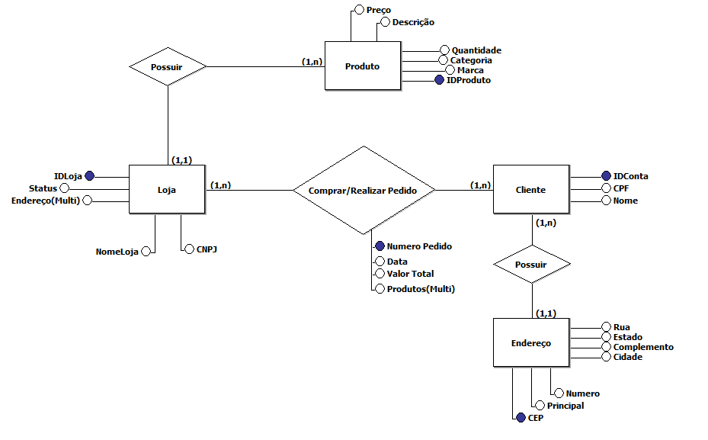
Figura: Construção do modelo Entidade-Relacionamento com base nos requisitos da aplicação em desenvolvimento.

Mapeamentos

No modelo entidade-relacionamento projetado, os atributos são representados pelos círculos ligados à entidade. Os círculos pintados são as chaves primárias identificadoras de cada entidade ou relacionamento. Na loja, o atributo endereço é multivalorado. Gerando as representações das tabelas pelo software utilizado tem-se:

Populando as tabelas
A população das tabelas será realizada através do site mockaroo, gerando os dados necessários para realizar as consultas e analizar as tabelas.

Criação de Índices
Realizando analises na aplicação, as consultas que mais devem ser realizadas são buscas por lojas abertas/fechadas, buscas por produtos contidos em uma loja e buscas por pedidos realizados. Estas consultas encontram-se representadas abaixo:

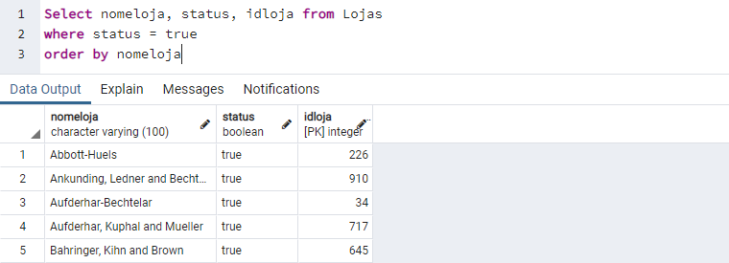
Figura: Exemplo de busca de lojas com ‘status = true’ onde o status é se a loja encontra-se aberta(true) ou fechada(false).

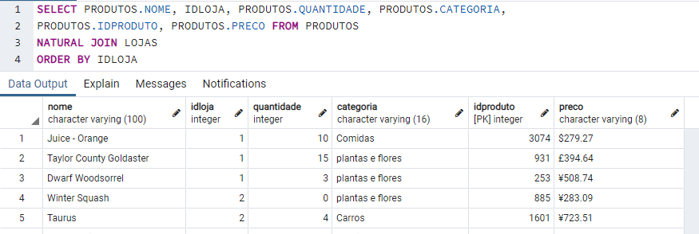
Figura: Exemplo de busca de produtos pertencentes à cada loja de acordo com a chave estrangeira ‘idloja’ na tabela Produtos, referente à chave primária de Lojas

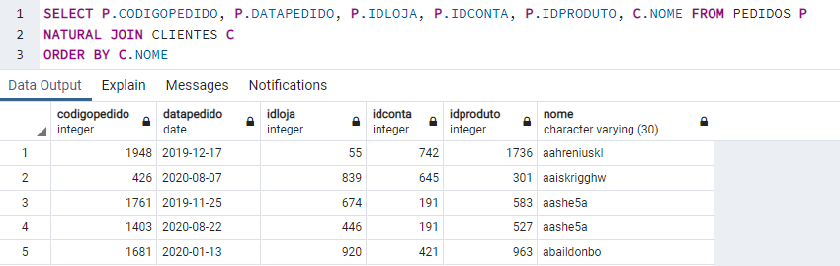
Figura: Exemplo de busca de pedidos com base na chave estrangeira ‘idconta’ na tabela Pedidos, referente à chave primária de Clientes.

Agora será analisado o tempo de cada uma das consultas para realizar ou não indexação nestas consultas. Começando pela consulta de produtos, utilizando ‘explain analyze’ na consulta realizada, tem-se um tempo de execução de 0.499 milissegundos sem a criação do índice. Para criar o índice será executado o comando na linha dois da figura e analisado novamente os resultados. Na figura xx, o resultado da análise da consulta mostra um tempo de execução de 0.112 milissegundos, ou seja, com o índice criado obtém-se uma resposta quase cinco vezes mais rápido do que a consulta sem índice.
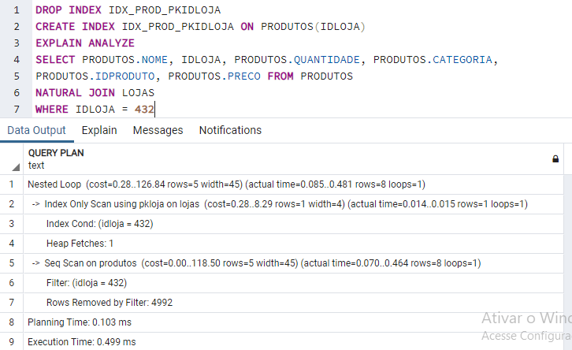
Figura: Realização dos comandos ‘explain analyze’ para análise de tempos de execução e custos da consulta de produtos em uma loja específica.

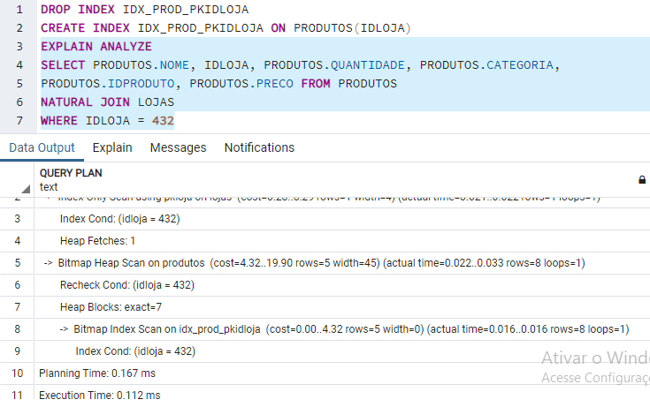
Figura: Execução da análise da consulta de produtos em loja específica após criação do índice.

Será verificado a consulta na tabela de pedidos, no mesmo formato da busca anterior. Realizando a análise presente na figura, percebe-se que o tempo de execução é de 0.284 milissegundos. Realizando varias consultas após a criação do índice, foi notado que algumas consultas com o índice aplicado podem demorar mais que a consulta sem índice, porém, em média, a maioria das consultas acaba sendo executada em média na metade do tempo. Na figura mostra que a consulta tem tempo de execução de 0.059 milissegundos, o que mostra que a aplicação do índice beneficia o banco de dados.

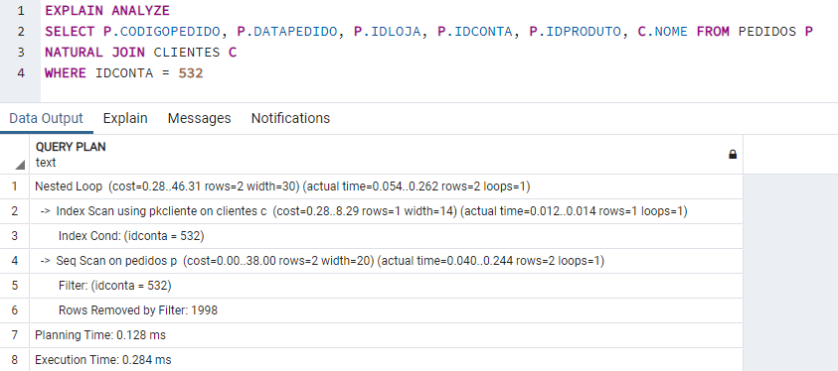
Figura: Execução da análise da consulta de pedidos com cliente específico antes de criar o índice.

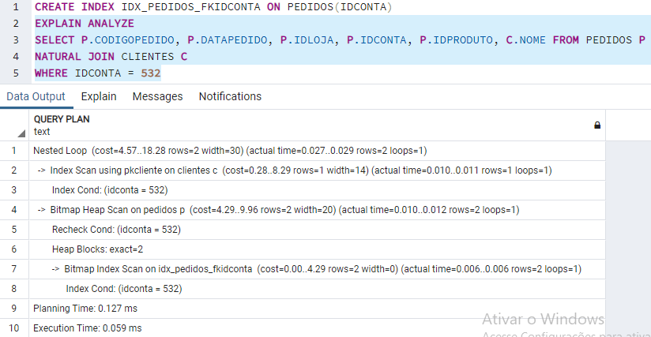
Figura: Execução da análise da consulta de pedidos com cliente específico após criação do índice.

Finalmente, para a consulta de ‘status’ das lojas, onde ‘A’ representa a loja estar aberta e ‘F’ representa a loja estar fechada, será aplicado um índice bitmap, defido ao fato de existir apenas dois estados que ‘status’ possa assumir. Antes de criar o índice, é analisado o tempo de execução da consulta na figura, sendo este tempo de 3.994 milissegundos. Assim, aplicando o índice a fazendo a análise de várias consultas iguais, temos que, em média, o tempo de execução caiu para 2.500 milissegundos.
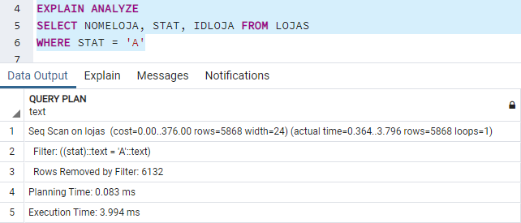
Figura: Análise da consulta na tabela Lojas por lojas que estejam abertas (‘stat’ = ‘A’).

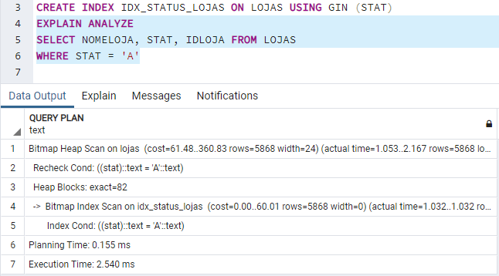
Figura: Realização da consulta de lojas abertas após criação do índice.

Criação de funções
Para a aplicação em desenvolvimento, não há necessidade de um cliente acessar os dados de todos os produtos para visualização dele, somente quando o cliente acessar um produto que todos os dados do produto devem ser carregados. Assim, para não executar a mesma query várias vezes, cria-se uma função para isto, representada na figura. Com isto, a consulta fica armazenada e pode-se ser chamada pela função.

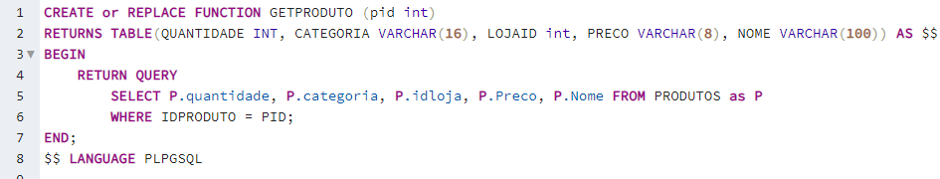
Figura: Código de criação da função para buscar dados de produtos armazenados no banco.

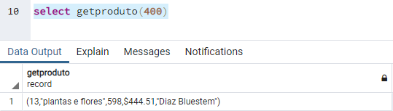
Figura: Execução da função criada para busca de dados de produtos. Na figura acima, o produto buscado é referente à chave primária de valor 400.

Para um usuário atualizar seu endereço como principal ou não, pode-se implementar uma função que realize esta tarefa no banco. Na criação da tabela endereços, foi criado uma variável ‘principal’ de valor boolean, que será para definir se um usuário gostaria de colocar o endereço como principal para caso ele utilize mais de um endereço(a funcionalidade de vários endereços não será implementada no trabalho). Para realizar esta tarefa, será declarado duas variáveis, uma para armazenar o valor da chave primária do endereço referente a conta passada como parâmetro da função e outra para armazenar o valor da coluna ‘principal’ e realizar o tratamento da atualização.
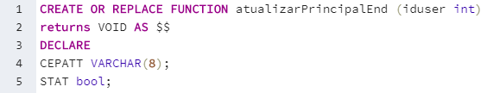
Figura: Criação da função e etapa de declaração de variáveis para realizar a tarefa de alterar o endereço principal.

Com isto realizado, implementa-se na figura o armazenamento dos valores que desejamos alterar e a tratativa da tarefa, onde o valor boolean selecionado na busca será levado para tratamento da tarefa, definindo se será atualizado para false ou true. Ainda na figura, foi realizado o tratamento para caso uma conta inválida seja passada nos parâmetros da função.

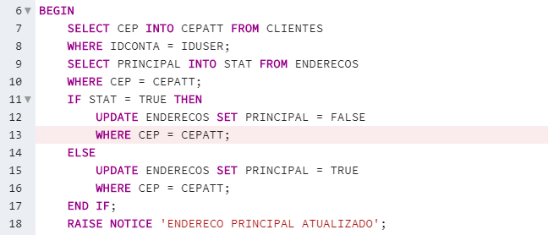
Figura: Etapa de busca e tratamento da tarefa da função de atualizar endereço.

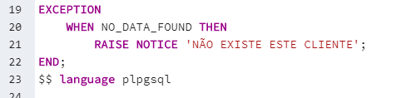
Figura: Tratamento de exceção para a função de alterar endereço principal, onde é tratado o caso da inserção inválida de uma conta.

Outra função de consulta corriqueira que se pode implementar é a visualização do numero de pedidos que uma conta já realizou.

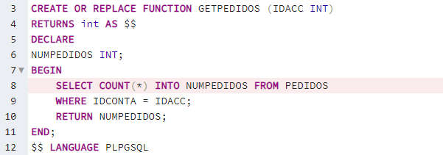
Figura: Criação de função para realizar a contagem do número total de pedidos de um cliente.

Visões Comuns e Tabela de Auditoria

